Танцевальный фестиваль прошел в поселении Краснопахорское
03.05.2018

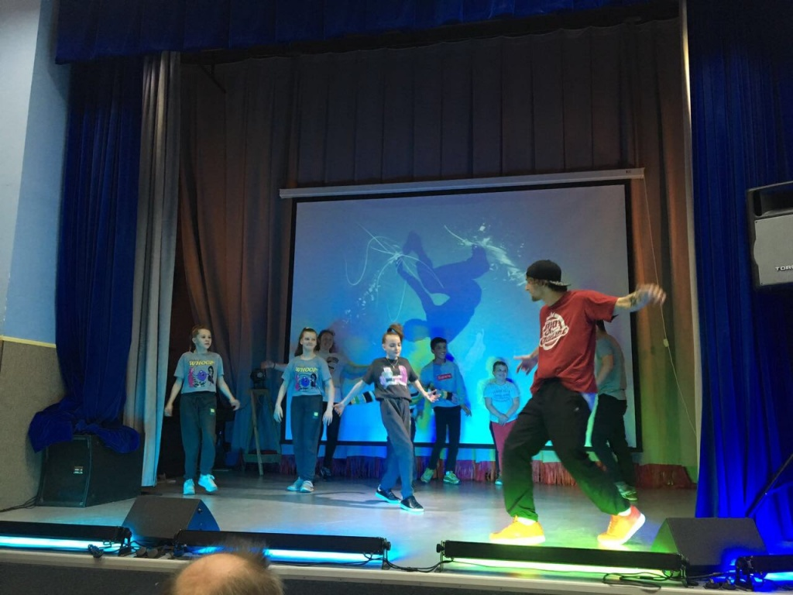
Танцевальный фестиваль прошел в поселении Краснопахорское. Фото: Дом культуры «Юбилейный»
Фестиваль «PRO_Движения» прошел в Доме культуры «Юбилейный» в поселении Краснопахорское 29 апреля.
В рамках мероприятия состоялись выступления творческих коллективов и мастер-класс по танцам от профессиональных хореографов.
— Урок по брейк-дансу провел Денис Рычков, преподаватель из Центра «МоСТ» городского округа Троицк. Было достаточно много сложных элементов, но дети с ними справились легко. Затем ребята поучаствовали в мастер-классе по хип-хопу с Яной Майбородой, нашим новым педагогом, — поделилась художественный руководитель Дома культуры «Юбилейный» Виктория Викулина.
Позже состоялись выступления московского коллектива «Гелиос» и местной жительницы Сабрины Разматшоевой.

Адрес страницы: http://tinao.mos.ru/presscenter/news/detail/7304638.html
Префектура Троицкого и Новомосковского административных округов города Москвы

